Фольклорный праздник «Сороки»
22.03.2021 года прошло совместное мероприятие Велильского СДК и ОБУСО «Маревский КЦСО» с.Марёво.
На весеннее равноденствие - 22 марта - приходится древний славянский праздник «Сороки», который многие уже не помнят и мало кто вообще знает. И это очень печально, потому что праздник Сороки имеет свой интересный смысл, свою историю и свои обычаи. Откуда же он пошел и чем он так примечателен? Решили донести до детей организаторы праздника Пономарёва Татьяна Аркадьевна, заведующая сельским домом культуры и культорганизатор КЦСО Яковлева Светлана Александровна.
Ребята ознакомились с историей и обычаями праздника.

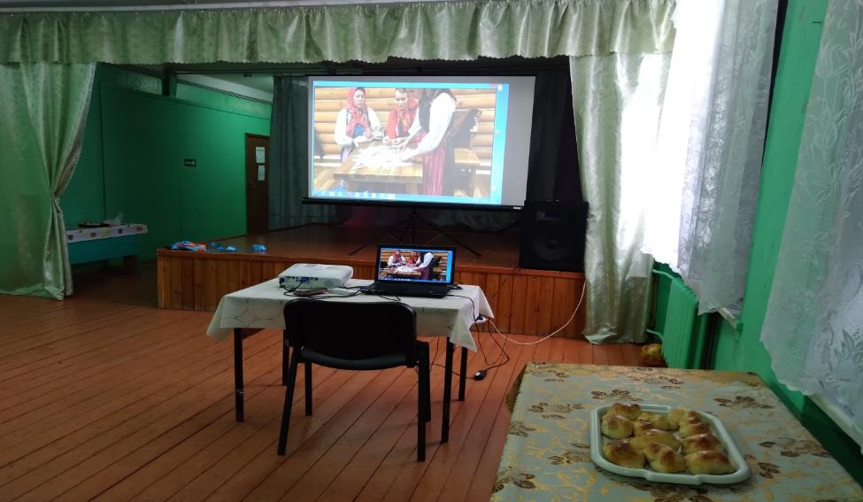

Праздник сопровождался различного рода обрядами, в которых явственно прослеживались языческие корни. Например, пекли булочки в виде жаворонков.
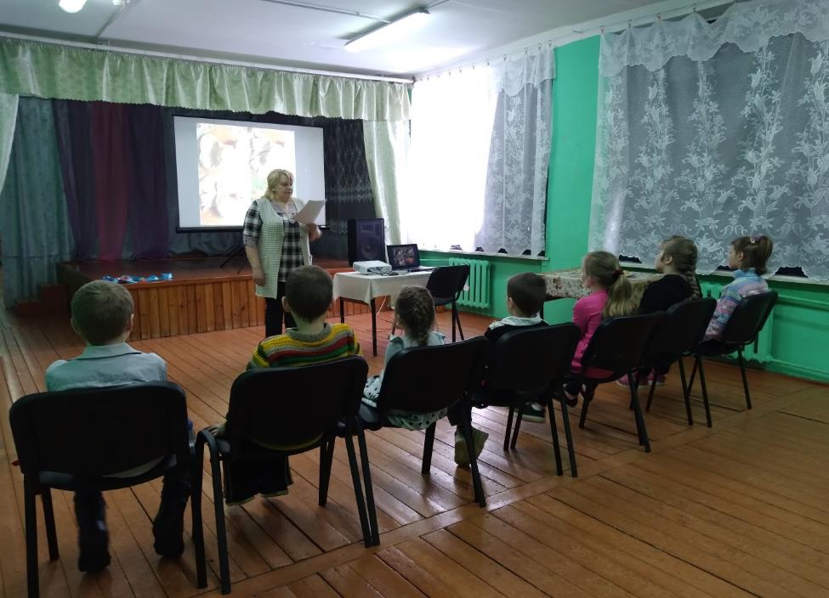
Об истории праздника и его обычаях рассказала Пономарёва Татьяна Аркадьевна.
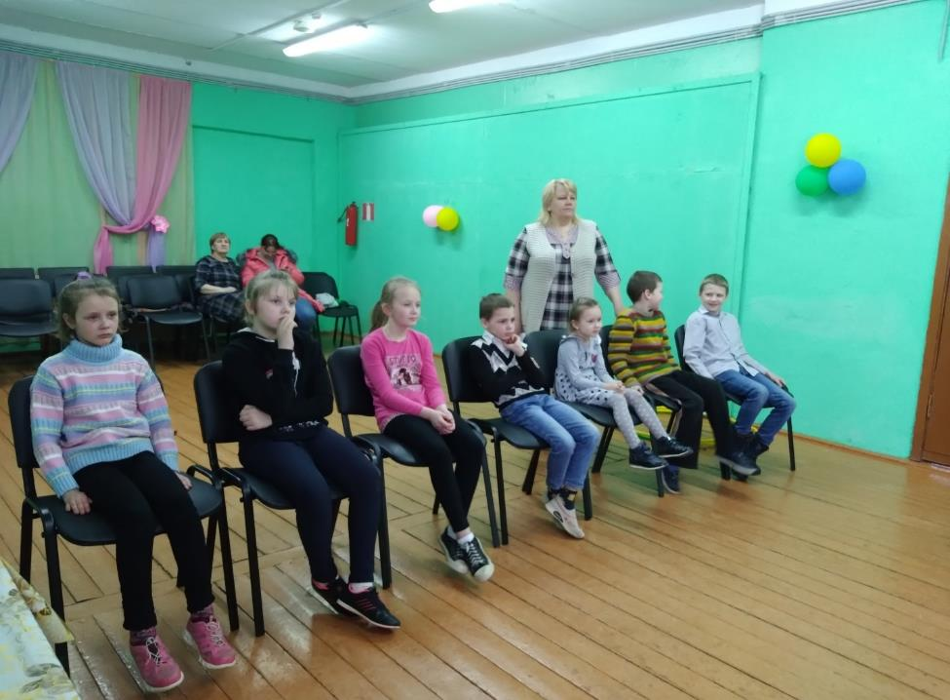

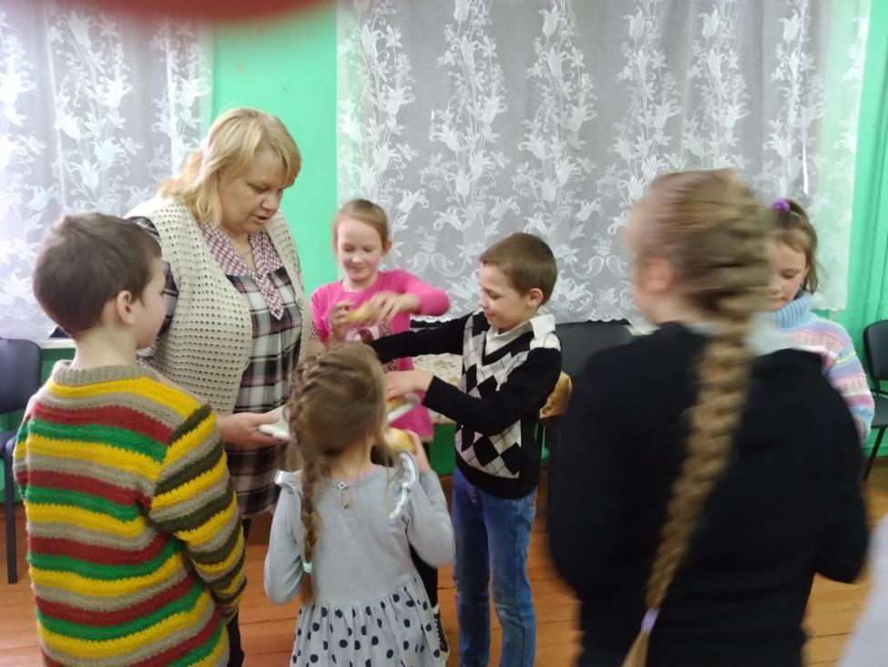

Но, конечно, главным атрибутом праздника были жаворонки, с которыми были связаны все сопутствующие обычаи – это выпечка булочек из пресного теста в виде жаворонков.

Жаворонки раздавались детям с обязательными сопутствующими словами: «Жаворонки прилетели – на головку сели». Таким образом, дети благословлялись и имели полное право ожидать в наступившем году крепкого здоровья и счастья.

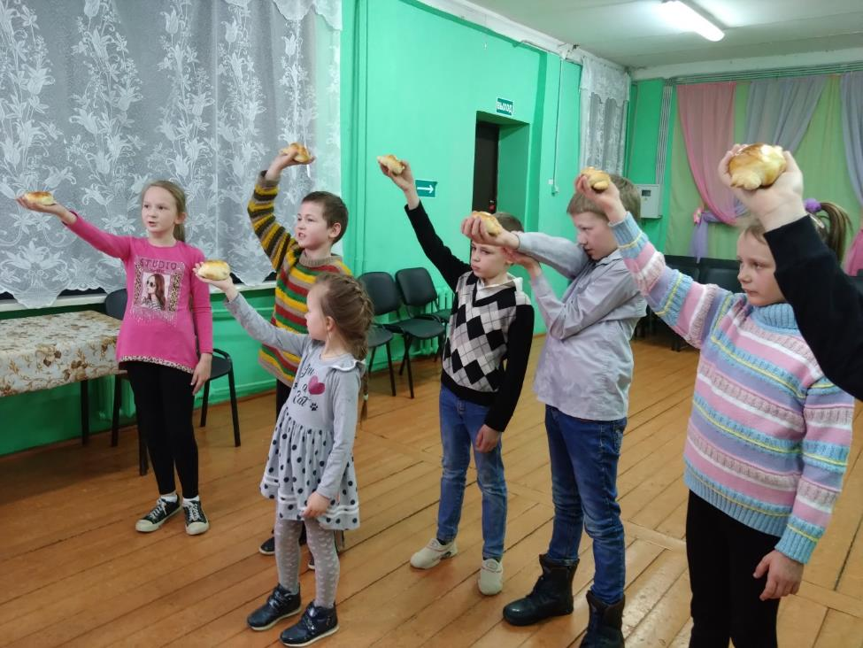

Жаворонки, прилетите!
Студёну зиму прогоните!
Теплу весну принесите!
Зима нам надоела,
Весь хлеб у нас поела!
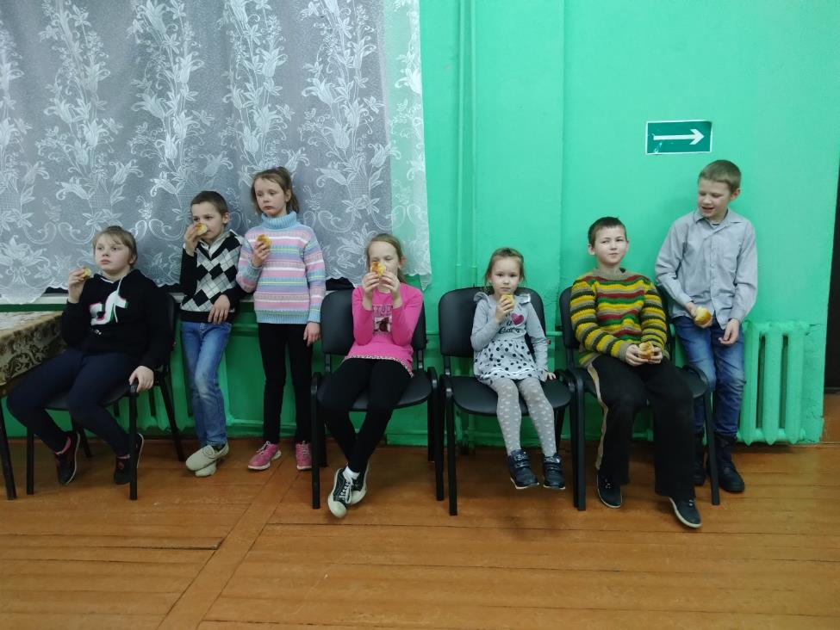
Следующим этапам праздника было участие ребят в мастер - классе, где ребята своими руками слепили из солёного теста жаворонка.

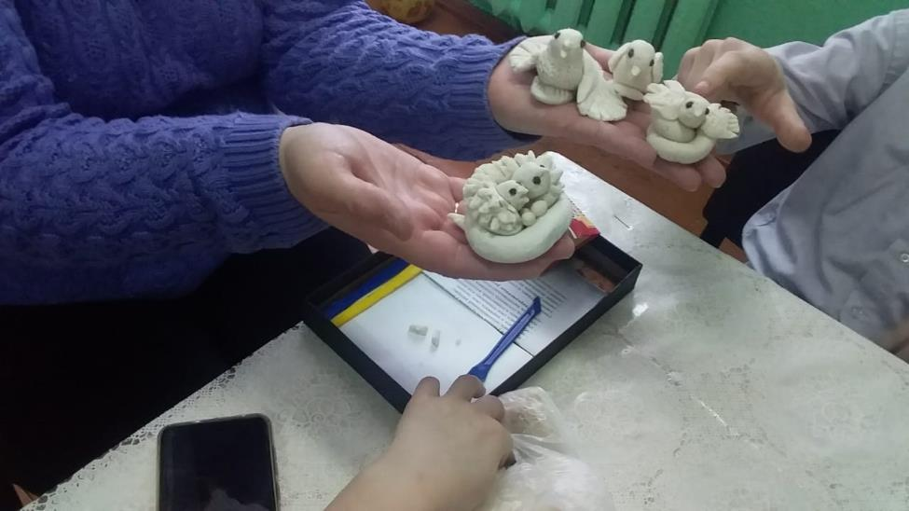

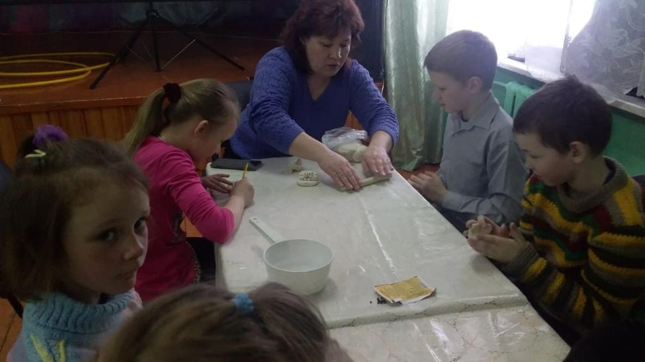

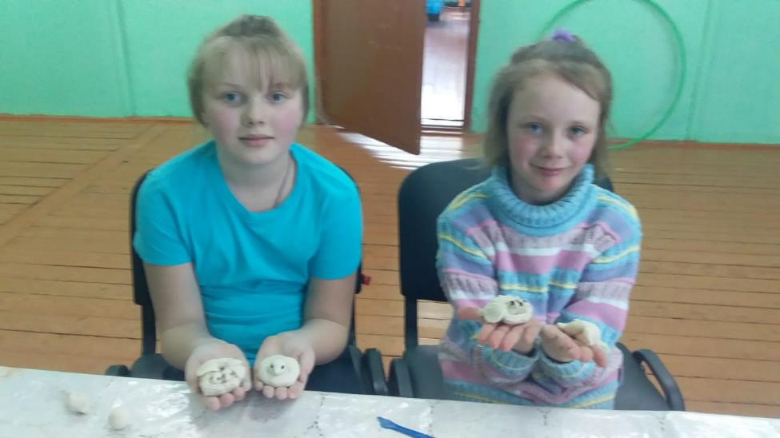

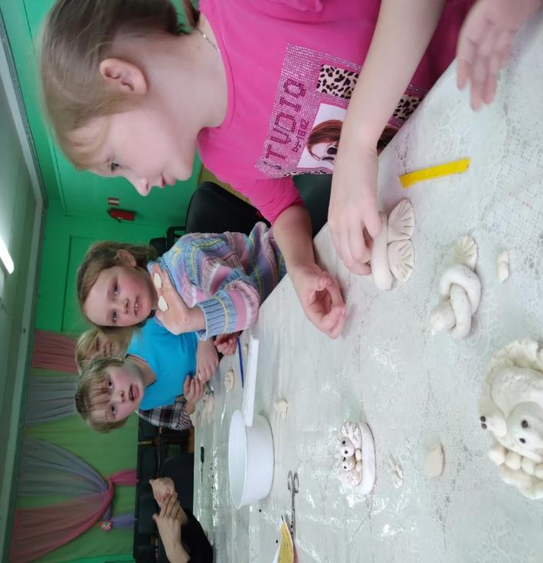
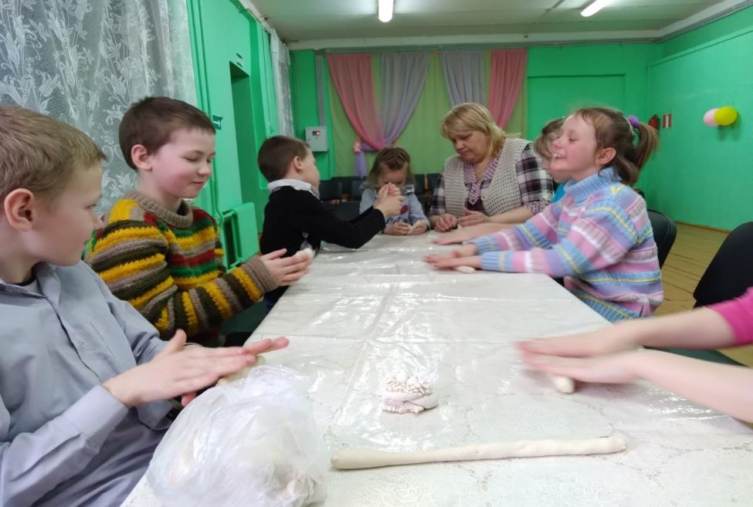

За клички- веснянки с жаворонком.

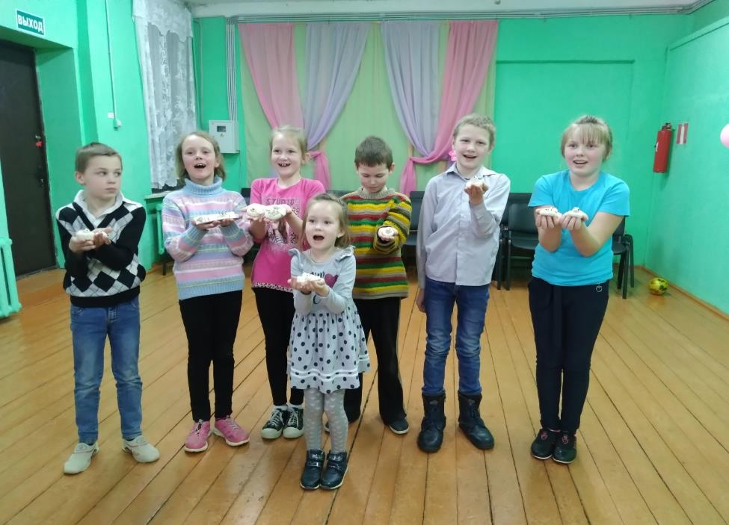

Ты приди, Весна – веснянка,
Выходи к нам на полянку!
Дружно, дружно, всем народом,
Мы пройдемся хороводом.
Песни, пляски заведем,
Игры разные начнем…
Не дадим Весне скучать,
Будем праздник отмечать!

Какой же праздник без народной игры!!!!

Народная игра «Золотые ворота»

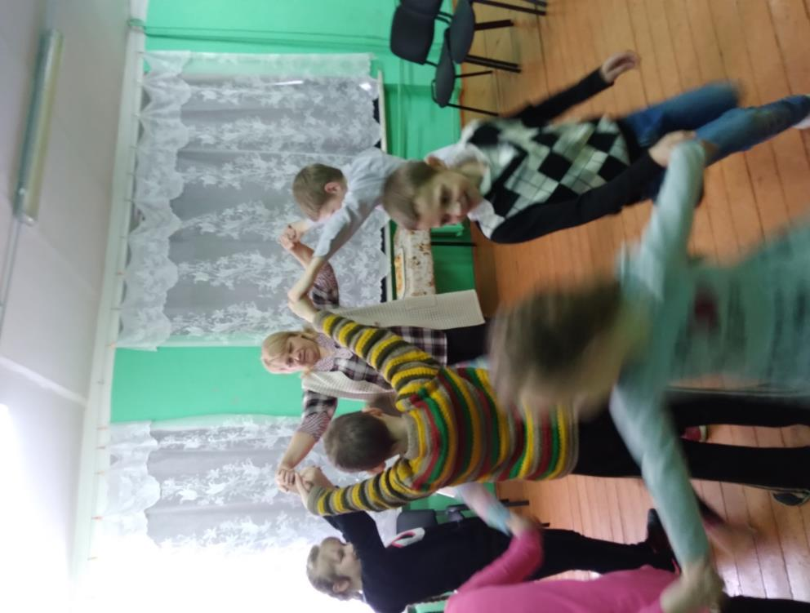

Игра «Найди свой домик»
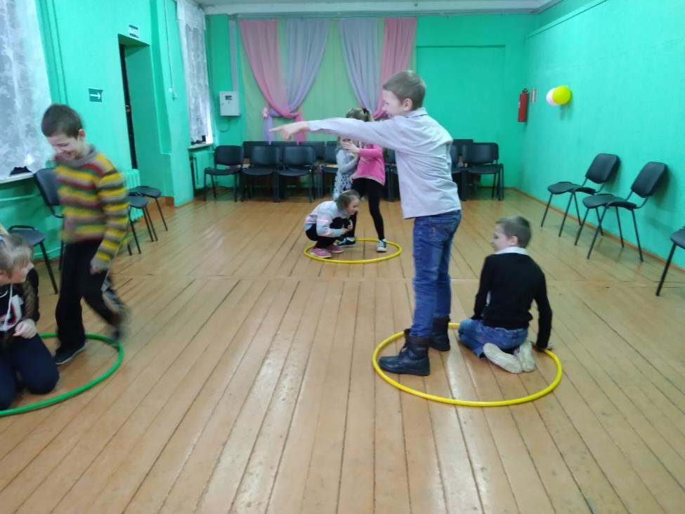
Игра «Перепрыгни ручеёк»
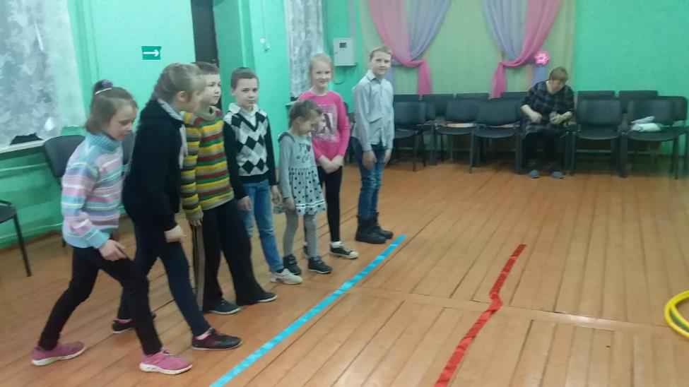
Игра «Заплети косу»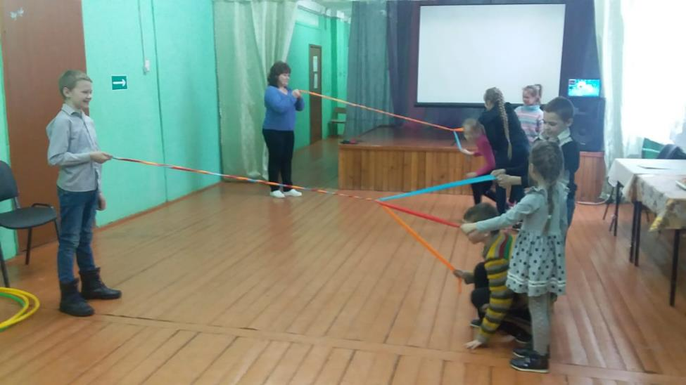
Праздник закончился весёлым смехом и хорошим настроением!!!!

